**令和２年度前期分授業料免除申請を行った方へ**

授業料免除の審査結果については、学務システム（UTAS）の「学生情報」を参照し、各自ご確認くださるようお願いいたします。８月中旬になっても結果が表示されない場合は、奨学チームまでお問い合わせください。

なお、授業料徴収猶予は郵送での通知になります。８月中旬になっても結果が届かない場合は、奨学チームまでお問い合わせください。

半額免除許可者及び不許可者は８月２７日（木）が引き落し日になっています。

授業料の口座引き落し加入者は、８月２６日（水）１５時までに引落口座への入金をお願いいたします。未加入者については、後日経理課から請求書を送付しますので、それにより納付願います。

今回、前期・後期同時申請を行った場合、後期分の申請は必要ありませんが、前期申請時から家計状況、家族状況、就学者等の内容に変更が生じた場合には、後期に改めて申請を行う必要があります。また、今回の結果がそのまま後期分授業料にも適用される訳ではなく、改めて審査のうえ決定されることとなります。

なお、後期分授業料免除については、ホームページ、掲示等で確認して下さい。

本制度は、学業優秀で経済的に困窮している学生が、そのことを理由に学業の継続を断念することのないよう支援するためのものであります。厳しい財政状況の下、又昨今の景気悪化に伴い申請者が大幅に増加するなかで、限られた予算内において実施していることを、十分理解いただきますようお願いします。

授業料免除に関する問合せ先

本部奨学厚生課奨学チーム

℡　03-5841-2547，2548

授業料納付に関する問合せ先

　本部経理課

出納チーム（収入担当）

℡　03-5841-2153, 2158

－授業料免除結果のUTAS掲載箇所について－

授業料免除申請者は、UTASから各自選考結果を確認してください。

＊学務システムUTASの URL： <https://utas.adm.u-tokyo.ac.jp/campusweb/>

**「PC版の画面」**で確認してください。スマートフォンを使用してログインする場合でも、「PC版の画面」に切り替えてから、閲覧してください。

【スマホ版のトップ画面】

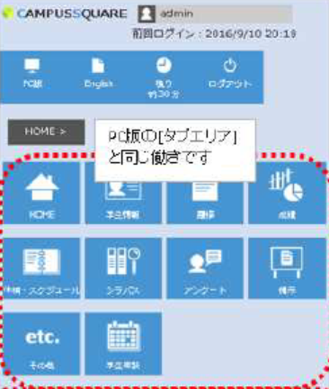

「PC版」の画面に切り替えた後の

流れは、次ページを参照してください

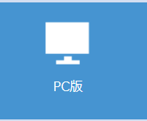

スマートフォンからログインした場合、「PC版」をクリックして、「PC版の画面」に切り替えてください



トップ画面からログイン後（PC版）

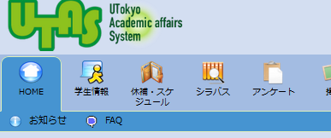



“ □ 授業料免除・学費納入状況情報 ”欄をクリックしてください。

